ВОЛОГОДСКАЯ ОБЛАСТЬ
ГОРОД ЧЕРЕПОВЕЦ

МЭРИЯ

ПОСТАНОВЛЕНИЕ

08.06.2026 № 1681

Об утверждении изменений
в документацию по планировке
территории

В соответствии с Градостроительным кодексом Российской Федерации, Федеральными законами от 06.10.2003 № 131-ФЗ «Об общих принципах организации местного самоуправления в Российской Федерации», 20.03.2025 № 33-ФЗ «Об общих принципах организации местного самоуправления в единой системе публичной власти», Уставом городского округа город Череповец Вологодской области, протоколом общественных обсуждений № 3 от 29.04.2026, заключением о результатах общественных обсуждений от 29.04.2026
ПОСТАНОВЛЯЮ:
1. Утвердить изменения в проект планировки территории, утвержденный постановлением мэрии города от 26.03.2014 № 1716 «Об утверждении проекта планировки территории под малоэтажное строительство для многодетных семей (127, 128 мкр.)», в отношении квартала, ограниченного улицами Багряной, Озерной, Амосова, Липецкой, восточными границами земельных участков с кадастровыми номерами 35:21:0503001:6774, 35:21:0503001:6778, 35:21:0503001:6791, 35:21:0503001:6793, 35:21:0503001:6794, согласно приложению к настоящему постановлению.
2. Управлению архитектуры и градостроительства мэрии направить утвержденную документацию по планировке территории в соответствии с требованиями части 15 статьи 45 Градостроительного кодекса Российской Федерации.
3. Постановление подлежит опубликованию на официальном интернет-портале правовой информации г. Череповца.

Глава города А.Н. Накрошаев

Приложение
к постановлению мэрии города
от 08.06.2026 № 1681

Проект планировки территории.

Основная часть. Графическая часть.
Основной чертеж проекта планировки территории.

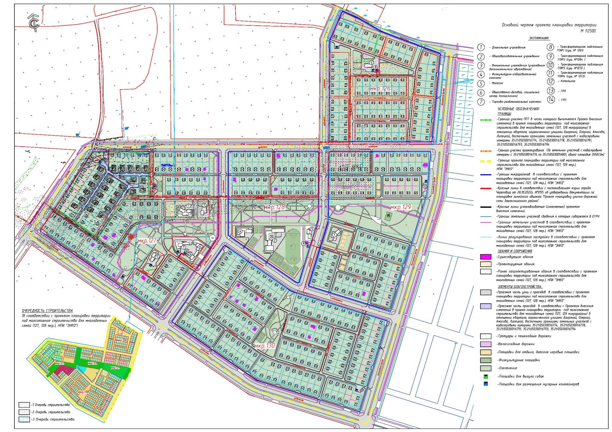

Чертеж планировки территории, отображающий границы зон планируемого размещения объектов капитального строительства.

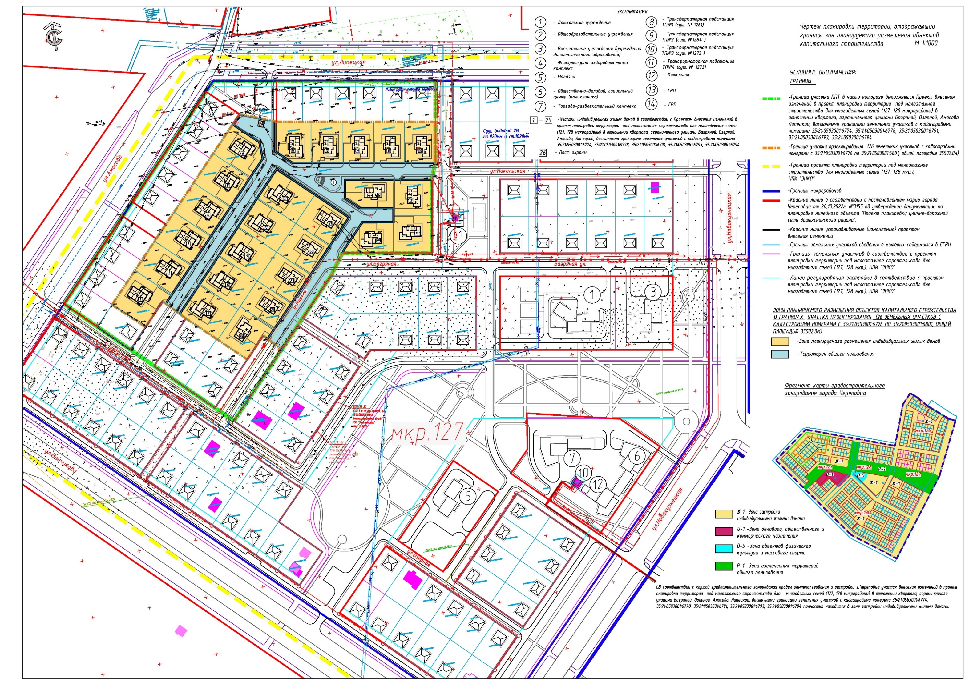
Чертеж планировки территории, отображающий красные линии, границы существующих и планируемых элементов планировочной структуры.

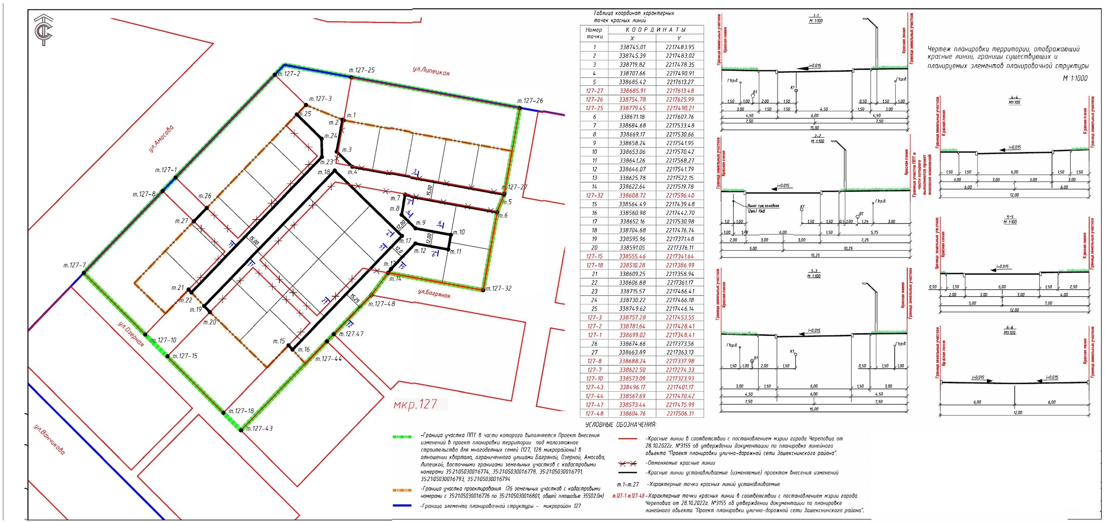

Текстовая часть

Проект внесения изменений в проект планировки территории под малоэтажное строительство для многодетных семей (127, 128 микрорайоны) в отношении квартала, ограниченного улицами Багряной, Озерной, Амосова, Липецкой, восточными границами земельных участков с кадастровыми номерами 35:21:0503001:6774, 35:21:0503001:6778, 35:21:0503001:6791, 35:21:0503001:6793, 35:21:0503001:6794, выполнен на основании постановления мэрии города от 26.08.2025 № 1999 «О подготовке проекта внесения изменений в проект планировки территории под малоэтажное строительство для многодетных семей (127, 128 микрорайоны)» и в соответствии со статьей 42 Градостроительного кодекса Российской Федерации.
Проект планировки территории под малоэтажное строительство для многодетных семей (127,128 мкр.) разработан НПИ «ЭНКО» и утвержден постановлением мэрии города от 26.03.2014 № 1716.
Настоящий проект внесения изменений разработан в части квартала, ограниченного улицами Багряной, Озерной, Амосова, Липецкой, восточными границами земельных участков с кадастровыми номерами 35:21:0503001:6774, 35:21:0503001:6778, 35:21:0503001:6791, 35:21:0503001:6793, 35:21:0503001:6794 общей площадью 56394,0 кв. м. Квартал включает в себя 26 земельных участков с кадастровыми номерами с 35:21:0503001:6776 по 35:21:0503001:6801 общей площадью 35502,0 кв. м, находящихся в собственности А.А. Евдокимова.
Основной целью проекта внесения изменений является приведение проекта планировки под малоэтажное строительство для многодетных семей (127, 128 микрорайоны) в части изменяемого участка в соответствие с размежеванными земельными участками с кадастровыми номерами с 35:21:0503001:6776 по 35:21:0503001:6801, общей площадью 35502,0 кв. м.

1. Положение о характеристиках планируемого развития территории, в том числе о плотности и параметрах застройки (в пределах, установленных градостроительным регламентом), о характеристиках объектов капитального строительства жилого, производственного, общественно-делового и иного назначения и необходимых для функционирования таких объектов и обеспечения жизнедеятельности человека объектов коммунальной, транспортной, социальной инфраструктур.

  - Характеристики планируемого развития территории.
Проектируемая территория расположена в восточной части Зашекснинского района городского округа город Череповец Вологодской области и является частью 127 микрорайона.
Планировка 127 микрорайона была решена при разработке проекта планировки территории под малоэтажное строительство для многодетных семей (127, 128 микрорайоны). Данный проект включает в себя пять микрорайонов: 126, 127, 128, 129 и 130.
Территория указанных микрорайонов ограничена:
- с северо-запада улицами Амосова и Донецкой;
- с севера и северо-востока улицами Липецкой и Якунинской;
- с востока Волгоградским бульваром;
- с юга и юго-запада улицей Ванчикова.
Освоение территории проектирования предполагается в три этапа:
- первый этап — северная часть (микрорайон 126);
- второй этап — микрорайоны 128, 130 и части 127, 129;
- третий этап — части микрорайонов 127, 129.
На момент внесения изменений в проект планировки территории размежеванные земельные участки находятся в частной собственности и частично застраиваются.
Согласно действующим Правилам землепользования и застройки города Череповца в границах проекта планировки территории расположены следующие территориальные зоны:
- Ж-1 - зона застройки индивидуальными жилыми домами;
- О-1 - зона делового, общественного и коммерческого назначения;
- О-5 - зона физической культуры и массового спорта;
- Р-1 - зона озелененных территорий общего пользования.
Участок внесения изменений в проект планировки территории (в отношении квартала, ограниченного улицами Багряной, Озерной, Амосова, Липецкой, восточными границами земельных участков с кадастровыми номерами 35:21:0503001:6774, 35:21:0503001:6778, 35:21:0503001:6791, 35:21:0503001:6793, 35:21:0503001:6794), полностью расположен в зоне Ж-1.
Объекты культурного наследия в границах проекта планировки территории (по всем очередям строительства) отсутствуют.
Проектируемый земельный участок полностью находится в зоне с особыми условиями использования территории - 3 пояс зоны санитарной охраны поверхностного источника хозяйственно-питьевого водоснабжения г. Череповца (из реки Шексны). Тип зоны: зона санитарной охраны источников водоснабжения и водопроводов питьевого назначения.
Красные линии установлены постановлением мэрии города от 28.10.2022 № 3155 «Об утверждении документации по планировке территории линейного объекта «Проект планировки территории улично-дорожной сети Зашекснинского района».
Проектом внесения изменений в проект планировки территории под малоэтажное строительство для многодетных семей (127, 128 микрорайоны) в отношении квартала, ограниченного улицами Багряной, Озерной, Амосова, Липецкой, восточными границами земельных участков с кадастровыми номерами 35:21:0503001:6774, 35:21:0503001:6778, 35:21:0503001:6791, 35:21:0503001:6793, 35:21:0503001:6794, красные линии всех улиц и проездов сохраняются, за исключением участка изменений - земельные участки с кадастровыми номерами с 35:21:0503001:6776 по 35:21:0503001:6801, общей площадью 35502,0 кв. м. Координаты характерных точек устанавливаемых (изменяемых) красных линий приведены на листе 3 чертежа «Чертёж планировки территории, отображающий красные линии, границы существующих и планируемых элементов планировочной структуры» основной части ППТ.
Проект внесения изменений включает территорию площадью 35502,0 кв. м. В соответствии с ранее разработанным проектом планировки на данной территории размещался 31 земельный участок для индивидуальных жилых домов и территория общего пользования.
Проектом предусмотрено размещение 25 одноэтажных индивидуальных жилых домов и территории общего пользования. Предусматривается строительство индивидуальных жилых домов двух типов:
- тип 1 («Альфа») — 11 шт.;
- тип 2 («Бета») — 14 шт.
Общие характеристики планируемого развития территории микрорайонов 126, 127, 128, 129, 130 представлены в таблице 1.
Таблица 1
Общие характеристики планируемого развития территории
126, 127, 128, 129, 130 мкр.
№  п/п | Показатели | Единица измерения | Ранее утвержденный проект планировки территории | Проект внесения изменений
 | Территория
1.1 | Территория 126,127,128,129,130  микрорайонов - всего, в т.ч.: | га | 98.4 | 98.4
1.2 | Зона застройки индивидуальными жилыми домами | га | 63.3 | 63.48
1.3 | Зона делового, общественного и коммерческого назначения | га | 2.4 | 2.4
1.4 | Зона учебно-образовательного назначения | га | 4.3 | 4.3
1.5 | Зона объектов инженерной инфраструктуры | га | 0.1 | 0.1
1.6 | Зона объектов транспортной инфраструктуры | га | 11.8 | 11.97
1.7 | Зона зеленых насаждений общего пользования | га | 16.5 | 16.16
2 | Из общей территории 126,127,128,129,130  микрорайонов:
2.1 | Участок внесения изменений - квартал, ограниченный улицами Багряной, Озерной, Амосова, Липецкой, восточными границами земельных участков с кадастровыми номерами 35:21:0503001:6774, 35:21:0503001:6778, 35:21:0503001:6791,  35:21:0503001:6793, 35:21:0503001:6794, в т.ч: | га | 5.6446 | 5.6446
2.2 | Зона застройки индивидуальными жилыми домами | га | 4.1645 | 4.34075
2.3 | Территория общего пользования | га | 1.44801 | 1.30385
3 | Население
3.1 | Численность населения | тыс. чел. | 3.7 | 3.6
3.2 | Плотность населения | чел/га | 37.6 | 36.6
34 | Жилищный фонд
4.1 | Новое жилищное строительство (индивидуальная жилая застройка) | тыс. кв. м | 100 | 98.31
4.2 | Количество участков всего, в т.ч.:  на 1 очередь  на 2 очередь  на 3 очередь | единиц | 580  109  348  123 | 574  109  348  117
4.3 | Плотность застройки | кв. м/кв. м | 0.1 | 0.1
5 | Объекты обслуживания
5.1 | Детские дошкольные учреждения  -всего/1000 чел. | мест | 333/90 | 333/90
5.2 | Общеобразовательные школы  -всего/1000 чел. | мест | 611/165 | 611/165
5.3 | Дополнительное образование  -всего/1000 чел. | мест | 100/27 | 100/27
5.4 | Амбулаторно-поликлинические учреждения  -всего/1000 чел. | пос. в смену | 67.2/18.15 | 67.2/18.15
5.5 | Стационары | коек | 49.8/13.47 | 49.8/13.47
5.6 | Помещения для культурно-массовой работы, досуга и любительской деятельности  -всего/1000 чел. | кв. м  общей площади | 222/60 | 222/60
5.7 | Учреждения культурно-клубного типа  -всего/1000 чел. | мест | 74/20 | 74/20
5.8 | Спортивно-досуговый комплекс  -всего/1000 чел. | кв. м  общей площади | 1100/300 | 1100/300
5.9 | Территория плоскостных спортивных сооружений -всего/1000 чел. | га | 3.3/0.9 | 3.3/0.9
5.10 | Спортивные залы общего пользования  -всего/1000чел. | кв. м  площади пола | 1295/350 | 1295/350
5.11 | Детско-юношеская спортивная школа  -всего/1000 чел. | кв. м площади пола зала | 37/10 | 37/10
5.12 | Торговые центры -всего/1000 чел. | кв. м торг. площади | 1630/440 | 1630/440
5.13 | Предприятия общественного питания  -всего/1000 чел. | посадочных мест | 150/40 | 150/40
5.14 | Предприятия бытового обслуживания населения -всего/1000 чел. | рабочих мест | 19/5 | 19/5
5.15 | Банно-оздоровительный комплекс  -всего/1000 чел. | помывочных мест | 19/5 | 19/5
5.16 | Гостиница -всего/1000 чел. | мест | 22/6 | 22/6
5.17 | Отделение, филиал банка | объект
6 | Транспортная инфраструктура
5.1 | Протяженность улично-дорожной сети | км | 7.0 | 7.0
5.2 | Плотность магистральной улично-дорожной сети | км/ кв. м | 2.4 | 2.4
5.3 | Протяженность линий общественного пассажирского транспорта (автобус) | км | 4.2 | 4.2
5.4 | Плотность линий общественного транспорта | км/ кв. м | 2.2 | 2.2
5.5 | Места временного хранения автотранспорта  - открытые стоянки возле крупных торговых  объектов, всего | машина-мест | 220 | 220
6 | Инженерная инфраструктура
6.1 | Водопотребление | тыс. куб. м/ сут. | 2.00 | 2.00
6.2 | Водоотведение | тыс. куб. м/ сут. | 1.70 | 1.70
6.3 | Теплоснабжение | Гкал/ ч | 9.15 | 9.15
6.4 | Газоснабжение | млн. куб. м/ год | 6.55 | 6.55
6.5 | Электроснабжение | МВт | 2.1 | 2.1
1.2. Характеристики объектов капитального строительства жилого назначения.
В соответствии с ранее разработанным проектом планировки территории под малоэтажное строительство для многодетных семей (127, 128 микрорайоны) жилищный фонд проектируемой территории составит 100 тыс. кв. м. Средняя жилищная обеспеченность - 27 кв. м на человека.
На территории проекта планировки разместятся двухэтажные индивидуальные жилые дома под строительство для многодетных семей. Общая площадь жилого дома составляет 172,5 кв. м.
В проекте внесения изменений применяются два типа жилых домов тип 1 «Альфа» и тип 2 «Бета». Общая площадь жилого дома тип 1 «Альфа» составляет - 168,34 кв. м, общая площадь жилого дома тип 2 «Бета» составляет - 129,01 кв. м.
Характеристики объектов капитального строительства жилого назначения на территории микрорайонов 126, 127, 128, 129, 130 представлены в таблице 2.

Таблица 2
Характеристики объектов капитального строительства жилого назначения
территории 126, 127, 128, 129, 130 мкр.
№ п/п | Наименование | Количество домов, шт. |  | Общая площадь домов, тыс. кв. м
№ п/п | Наименование | Ранее утверждённый проект планировки территории | Проект внесения изменений | Ранее утверждённый проект планировки территории | Проект внесения изменений
1 | 1 очередь строительства
 | Индивидуальные двухэтажные жилые дома | 109 | 109 | 18,8 | 18,8
2 | 2 очередь строительства
 | Индивидуальные двухэтажные жилые дома | 348 | 348 | 60,0 | 60,0
3 | 3 очередь строительства
 | Индивидуальные жилые дома всего,  в том числе: | 123 | 117 | 21,2 | 19,51
 | Индивидуальные двухэтажные жилые дома в соответствии с ранее утвержденным ППТ (на неизменяемой территории ППТ) | 72 | 72 | 12,4 | 12,4
 | Индивидуальные жилые дома на участке внесения изменений в проект планировки территории под малоэтажное строительство для многодетных семей (127, 128 микрорайоны) в отношении квартала, ограниченного улицами Багряной, Озерной, Амосова, Липецкой, восточными границами земельных участков с кадастровыми номерами 35:21:0503001:6774, 35:21:0503001:6778, 35:21:0503001:6791, 35:21:0503001:6793, 35:21:0503001:6794 всего, в том числе: | 51 | 45 | 8,8 | 7,11
 | Индивидуальные двухэтажные жилые дома в соответствии с ранее утвержденным ППТ | 51 | 20 | 8,8 | 3,45
 | Индивидуальные одноэтажные жилые дома ТИП 1 «Альфа» в соответствии с проектом внесения изменений | - | 11 | - | 1,85174
 | Индивидуальные одноэтажные жилые дома ТИП 2 «Бета» в соответствии с проектом внесения изменений | - | 14 | 1 | 1,80614
 | Итого: | 280 | 574 | 100 | 98,31
1.3. Характеристики объектов социальной инфраструктуры, объектов общественно-делового и производственного назначения.
В соответствии с ранее утвержденным проектом планировки территории объекты социального и общественно-делового назначения на территории застройки размещаются в отдельно стоящих зданиях нежилого назначения.
Проект внесения изменений не затрагивает объекты социального и общественно-делового назначения.
Характеристики объектов социальной инфраструктуры и общественно-делового назначения приведены в таблице 3.

Таблица 3
Характеристики объектов социальной инфраструктуры
и общественно-делового назначения
 | Наименование | Количество
 | Наименование | 1 очередь строительства | 2 очередь строительства | 3 очередь строительства
1 | Дошкольные организации (2 эт.) |  | 1 объект (170 мест) | 1 объект (170 мест)
2 | Общеобразовательные учреждения (2–3 эт.) |  | 1 объект (610 мест)
3 | Внешкольные учреждения (2 эт.) |  | 1 объект
4 | ФОК (1–2 эт.) |  | 1 объект
5 | Магазин (1 эт.) | 1 объект | 2 объекта
6 | Общественно-деловой, социальный центр (поликлиника) (2–3 эт.) |  | 1 объект
7 | Торгово-развлекательный комплекс (1–2 эт.) |  | 1 объект
Существующих производственных объектов на территории застройки нет. Размещение данных объектов в проекте планировки территории не предусматривается.
1.4. Характеристики объектов транспортной инфраструктуры.
Формирование транспортно-планировочного каркаса территории выполнено в ранее утверждённом проекте планировки под малоэтажное строительство для многодетных семей (127, 128 микрорайоны) и представлено магистральными улицами районного значения общей протяжённостью 2,7 км:
- ул. Ванчикова (ограничивает территорию ППТ с южной стороны): ширина в красных линиях - 55,0 м, проезжей части - 23,5 м, тротуаров - 3,75-4,5 м;
- Волгоградский бульвар (ограничивает территорию ППТ с восточной стороны): ширина в красных линиях - 60 м, проезжей части - 23,5 м, тротуаров - 3,75 м. Проектом предусмотрено дополнение магистральных направлений улицами местного значения общей протяжённостью 4,3 км (в том числе на первую очередь - 1,3 км). Их ширина в красных линиях составляет от 11,4 до 45,0 м.
Развитие общественного транспорта (автобус) предусматривает трассировку линий по магистральным улицам Ванчикова и Волгоградскому бульвару, а также по улицам местного значения - Амосова и Липецкой. Общая протяжённость маршрутов составит 4,2 км, плотность - 2,2 км/кв. км.
Проектом предусмотрена организация автобусных остановок с заездными карманами вдоль магистральных улиц районного значения.
Создаётся система основных пешеходных и велосипедных направлений как внутри микрорайонов (аллеи, тропинки, велодорожки), так и вдоль магистральных улиц (тротуары, велодорожки, велополосы).
Вдоль Волгоградского бульвара организуются обособленные велосипедные дорожки двустороннего движения шириной 3,0 м.
Предполагается устройство велосипедных полос шириной 2,5 м вдоль тротуаров улиц: Ванчикова, Амосова, Липецкой и Новокузнецкой.
Для временного хранения автотранспорта предусмотрены гостевые стоянки и приобъектные парковки в виде открытых площадок на крайних полосах проезжей части улиц и вдоль уширений.
1.5. Характеристики объектов коммунальной инфраструктуры.
Согласно проекту планировки территории под малоэтажное строительство для многодетных семей (127, 128 микрорайоны), разработанному НПИ «ЭНКО», на территории 126,127,128,129 и 130 микрорайонов предусмотрено подключение проектируемой жилой застройки к централизованным системам водоснабжения, водоотведения, газоснабжения, теплоснабжения и электроснабжения.
Настоящим проектом внесения изменений сохраняется вся схема размещения инженерных сетей, разработанная ранее, за исключением участка внесения изменений площадью 35502,0 кв. м. Изменения заключаются в корректировке трасс запроектированных сетей в связи с изменением планировочной схемы квартала, ограниченного улицами Багряной, Озерной, Амосова, Липецкой, восточными границами земельных участков с кадастровыми номерами 35:21:0503001:6774, 35:21:0503001:6778, 35:21:0503001:6791, 35:21:0503001:6793, 35:21:0503001:6794.
Предлагаемая схема размещения инженерных сетей на изменяемом участке территории приведена на листе 6 чертежа «Схема размещения инженерных коммуникаций" материалов по обоснованию ППТ.

2. Положение об очередности планируемого развития территории.
Проектом планировки территории определены три очереди строительства:
- первая очередь строительства охватывает территорию в границах 126 мкр.;
- вторая очередь строительства предполагает освоение 128, 130 и частично территории 127 и 129 мкр.;
- третья очередь строительства включает части территорий 127 и 129 мкр., не входящие во вторую очередь.
Проект внесения изменений в проект планировки территории под малоэтажное строительство для многодетных семей (127, 128 микрорайоны) в отношении квартала, ограниченного улицами Багряной, Озерной, Амосова, Липецкой, восточными границами земельных участков с кадастровыми номерами 35:21:0503001:6774, 35:21:0503001:6778, 35:21:0503001:6791, 35:21:0503001:6793, 35:21:0503001:6794, затрагивает часть территории третей очереди строительства микрорайона 127 (площадь 35 502,0 кв. м). Схема очередности строительства приведена на листе 1 чертежа «Основной чертеж планировки территории».

